Рисование.
Тема «Красивые цветы»
(По мотивам народного декоративного искусства)
Цель: познакомить детей с декоративно-прикладным искусством.
Задачи:
- Образовательная: расширять и закреплять представления детей об отдельных видах декоративно-прикладных промыслов: Городец, хохлома
- Развивающая: учить детей составлять узор
- Воспитательная: прививать любовь, уважение и восхищение к труду народных мастеров-умельцев. Обогащать словарный запас детей: городецкая роспись, хохлома
Методы и приёмы:
- Игровой – игра на деревянных ложках.
- Практические – Рисование в стиле городец и хохолома
- Наглядный – иллюстрации, картинки, книги; городецкие росписи.
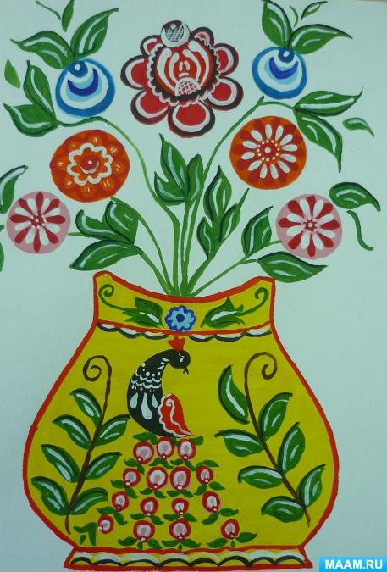
- Словесный – беседа, стихи познавательного характера, загадки, частушки, рассказы о декоративно-прикладном искусстве.
Дети сидят в кругу ,заходит воспитатель…
Воспитатель:– Здравствуйте, дети! Сегодня мы с вами познакомимся с декоративно-прикладным искусством.
Люди на Руси всегда стремились к красоте, замечали её вокруг себя в обычных на первый взгляд предметах и явлениях. Восход солнца, снегопад, прощальный хоровод осенних листьев – всё мило сердцу человека. Русский человек своими руками создавал красоту вокруг себя. Красоту особую, для своей семьи, своих детей. А со временем люди стали эту красоту выставлять в музеи, проводить выставки, чтобы все любовались. Вот и вы сегодня посмотрите на новые для вас предметы ,а быть может многие вам уже знакомы.
Послушайте стихотворение:
«Городец смущается
Красота всем нравится.
Краски лета, осени
И весенней просини».
– Ребята, знаете ли вы что-нибудь про Городецкую роспись? (Ответы детей)
Воспитатель: Городецкая роспись красочная и праздничная. Орнамент с пышными бутонами, соцветиями, листьями создаёт весёлое настроение. Узоры светятся разными оттенками голубого, розового, фиолетового и оранжевого цветов.
Городецкая роспись - это один из традиционных декоративных промыслов и стоит в ряду самых высоких достижений народного искусства России.
Хочу добавить, что важной частью Городецкой росписи является умелое оживление рисунка узорными декоративными сеточками, завитками и ушками.(показ городецких узоров)
А теперь отгадайте загадку:
«Разные ложки и ковши
Ты разгляди-ка, не спеши.
Там травка вьётся и цветы
Растут не здешней красоты» (Хохлома)(ответы детей)
– Посмотрите предметы, расписанные хохломской росписью (ложки деревянные, шкатулки, посуда, солонки и даже мебель: стол, стулья.)
– Ребята, что вы знаете о хохломе?(ответы детей)
– Это посуда и предметы мебели из дерева. Она украшена золотой росписью. На чёрном или красном фоне нарисованы золотые ягоды, цветы, листочки.
– Молодцы! Хохломская роспись – это чудо, созданное руками человека! Посмотрите, какая красота!.Чтобы получить такое чудо, мастер сначала вырезает ложечку или чашечку из дерева, расписывает затем красками, покрывает готовое изделие лаком и ставит в печь, чтобы оно высохло, закалилось.. Будто это не обыкновенные деревянные миски да ложки, а золотые. Нарисованы на ней травы, листья, цветы, сказочные птицы. Одно удовольствие есть из такой посуды! Она лёгкая и красивая.
– Послушайте стихотворение .
Роспись хохломская,
Словно колдовская,
В сказочную песню
Просится сама,
И нигде на свете
Нет таких соцветий!
Всех чудес чудесней
Наша Хохлома!
(П. Синявский)

